Раздел 2 |  | Машиностроение. Металлургия

ӘОЖ 621.735.34=512.122

Ішкі беттерді өңдеуге арналған жайғыш бастиектерінің тозуға төзімділігін арттыру
К.Т. ШЕРОВ, т.ғ.д., профессор,
М.Р. СИХЫМБАЕВ, э.ғ.д., профессор,
В.Г. БОЯРСКИЙ, аға оқытушы,
А.А. САҒИТОВ, МФ-08-2 тобының студенті,
А.М. АХМЕТОВ, МФ-08-2 тобының студенті,
Қарағанды мемлекеттік техникалық университеті, МТ кафедрасы

Кілт сөздер: бастиектер, жайғыштар, таза жаюға арналған жайғыш, аунашықты жайғыш.
З

аманауи машинажасау саласының қарқынды өркендеуі тетіктерді даярлаудың жаңа тиімді технологияларын, өңдеу құрал-саймандарын жаратуды және олардың пайдаланушылық мерзімін ұзарту, тұрақтылығын және тозуға төзімділігін арттырудың жаңа әдістері мен тәсілдерін жобалауды талап етеді. Машинажасаудың дайындаманы технологиялық өңдеу саласында тетіктердің ішкі беттерін таза өңдеуде жаю әдісі кең қолданылады және оның технологиялық мүмкіндіктері айтарлықтай үлкен. Бұл әдіспен өңдеуде бет кедір-бұдырлығының 8 класы, өңдеу дәлдігінің 2 класы қамтамасыз етіледі. Өңдеуші құрал ретінде әртүрлі құрылымдарға ие болған аунашықты жайғыштар қолданылады. Қазіргі уақытта бұл құралдың құрылымдық тез тозуға бейімділігі оның пайдаланушылық мерзімінен алдын ала қолданыстан шығып қалуының негізгі себебі болып отыр. Сондықтан да олардың құрылымдық элементтерінің тозуға төзімділігін арттыру арқылы пайдаланушылық мерзімін ұзарту өзекті мәселе болып табылады.
Жайғыштардың тегістеу қасиеттері өңдеу сұлбасына, олардың санына, өңделуші материалдың физикалық-механикалық қасиеттеріне, осьтік немесе радиальді берілістегі деформациялайтын элементтердің (аунашықтардың, шариктердің) қатысты орын ауыстыруының жылдамдықтарына, геометриялық пішінінің макро- және микро жағдайларына, элементтер қозғалыстарының өлшемдері мен траекториясына, өңдеу әдібіне, өтпелер саны мен басқа да факторларға тәуелді болады.
Аунашықтарды цилиндрлік немесе конустық етіп дайындайды. Тесіктерді таза жайып өңдеуде көбінесе бастиектер жинағы қолданылады. Бастиектер жинағы кеңейте жону және токарлық білдектерде цилиндрлік тесіктер беттерін кеңейте жонуды беріктендіру үшін арналған. Реттелуші жайғыш әмбебап болып келеді, оларды горизонталь және вертикаль бағытта қолдануға болады.
1-суретте тесікті көп аунашықты жайғышпен жаю сұлбасы көрсетілген.
Жұдырықшалы білік көп қырлы немесе ойықшалары бар цилиндр түрінде болады, оның айналасында деформациялайтын аунашықтар планетарлы қозғалыста болады. Дайындаманың беттік қабаты серпімді деформацияға аунашықтар жұдырықшалы біліктің шығыңқылығына түскен кезде орындалады. Жұдырықшалы білік пен аунашықтарды өңделетін дайындаманың материалынан қаттылығы жоғары болатындай материалдан дайындайды. Аунашықтар радиаль бағытта қозғалады және өңделетін бет бойынша домалайды. Шығыңқылықтар саны көбінесе аунашықтар санынан 2-4 есе көп болады.

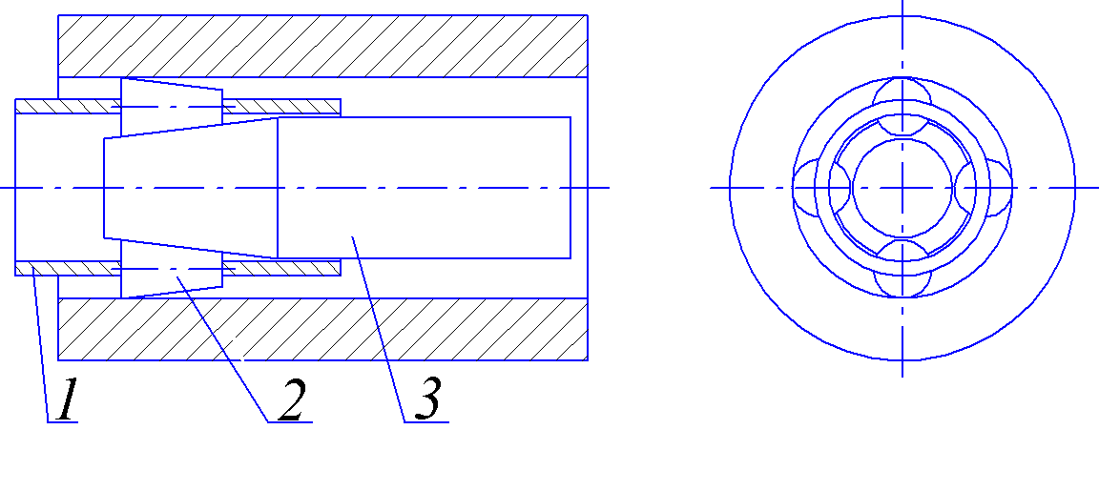
1 – төлке; 2 – аунашық; 3 – жұдырықшалы білік
1-сурет – Тесікті көп аунашықты жайғышпен жаю

Аунашықтары конусқа тірелетін өзі орталықтанатын жайғыштарды қабырғасының қалыңдығы 4 мм-ден аспайтын ұзын түтік тәріздес дайындамаларды өңдеу үшін қолданылады. Тесікті жаю операциясы көбінесе бір өтумен орындалады және бағыттауышты талап етеді. Тесіктерді жаюға арналған жайғыштардың құрылымдарына талдау жасайық [1, 2, 3, 4].
2-суретте таза жаюға арналған бастиектің сұлбасы көрсетілген.

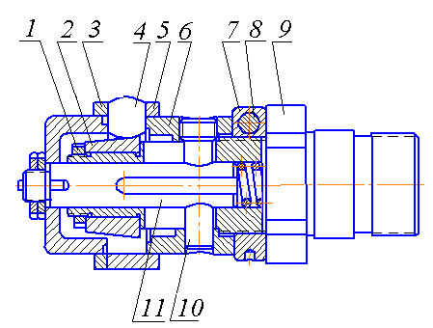
2-сурет – Таза жаюға арналған бастиек

Бастиек 9 корпустан, цилиндрлі төлкеге баспақталған және сомынмен 1 бекітілген қиылған конустан 2, сепараторда 5 бекітілген және сфера тәрізді беті бар аунашықтардан 4 тұрады. Сақина 3 аунашықтар түсіп қалмау үшін қолданылады. Бағыттауыш өзекке 11 орнатылып, дөңгелек сомынмен бекітілген муфта 6 белгілі бір орынға арнайы бұрамамен орнықтырылады. Муфтада жаятын аунашықтар санына тең өтпелі ұяшықтар бар. Сол ұяшықтар арқылы муфта қиылған конусқа 2 тіреледі. Арнайы сомынмен 7 және өлшемі орнатылған бұрамамен 8 орнықтырылған жиналған түрдегі аунашықтар өңделген тесіктерге енгізіледі.
Муфта 6 өңделген тесіктен шыққан соң өзек 11 арқылы корпуста орнатылған серіппемен қысылады. Аунашықтар босатылып, домалатқыш тесіктен шығарылады.
Жаю кезінде остік күш муфта арқылы бастиек корпусымен есептеледі. Жаю бастиектерін қолдану беттердің дұрыс геометриялық формасын сақтауды қамтамасыз етеді, тесіктерді алдын ала өңдеу кезінде пайда болған ауытқуларды жояды, конустықты және эллипстікті 0,02 шамасында шығарады.
Жайғыш бастиегі арқылы диаметрі 65 мм-ден 160 мм-ге дейінгі тесіктерді өңдейді. Жай кезінде жаю әдібі 0,03-0,06 мм, ал жаю жылдамдығы 100-129 айн/мин аралығында болады. Жаюдан кейінгі өңделген беттің тазалығы 9-10-шы класқа сәйкес келеді.
Көп аунашықты жайғыш таза өңдеу кезінде үлкен диаметрлі цилиндрлі тесіктер беттерін беріктендіру үшін қолданылады.
3-суретте аунашықты жайғыш сұлбасы көрсетілген.

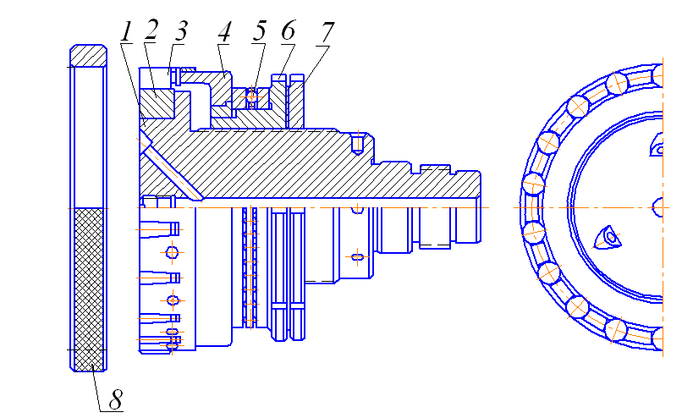
3-сурет – Аунашықты жайғыш

Ол құралбілікке 4 бекітілген аунашықтар 3 сыятын сыртқы беттер бойынша орналасқан және баспақталған конусты төлкесі 2 бар құралбіліктен 1 тұрады. Аунашықтарды қысуды және баптауды сомынмен 6 және бақылау бұрамамен 7 жүзеге асырады. Жаюдың остік күші мойынтірекпен 5 қабылданады. Ол өңдеу шартын айтарлықтай жеңілдетеді.
Майлау сұйықтығын беру үшін құралбілік ішінде өтпелі тесіктер жасалынған. Қаптама жайғышты ластанудан сақтайды. Аунашықтардың көбейтілген саны 8 класс дәрежелі кедір бұдырлықпен бетті өңдеп алуды қамтамасыз етеді. Аунашықтар өлшемдері бақылау сақинасымен 8 орнатылады.
Аунашықты жайғыш диаметрі 250 мм және аунашықты жайғыштар саны 8 дана болады. Салмағы 30 кг болатын жайғыш 30-100 м/мин жаю жылдамдығында жұмыс істейді.
Үлкен диаметрлі тесіктерді таза өңдеуге арналған аунашықты жайғыштар пневматикалық цилиндрдің, редукторлардың болат корпустарын және тағы басқа ұқсас тетіктердің тесіктерін таза өңдеуге арналған болады.
Тесіктерді жаюмен өңдеуді РТ-22Б модельді терең бұрғылайтын бұрғылау білдектерінде жүзеге асырады.
4-суретте үлкен диаметрлі тесіктерді таза өңдеуге арналған аунашықты жайғыш сұлбасы көрсетілген.
Жайғыш құралбіліктен 8, сақинадан 2, аунашықтан 1, құралбіліктерден 4,3, тірек сомынынан 6, бақылау сомынынан 7 және бірқатарлы тіреу мойынтіректен 5 тұрады. Пластикалық деформациялау 1 аунашықтармен орындалады. Ол керекті өлшемге сақина 10 бойынша тіректі сомынмен 6 қозғалуы құралбілік бойымен бапталады. Жайғыштың жұмысы кезінде остік күш 5 шарикті мойынтірекпен қабылданады.
Жайғыш білдекке бекітілген борштангамен бірге жұмыс жасайды және онымен бұрандалы қосылыспен жалғанған.
Жаю процесі өңдеу аймағына борштанга мен құралбілік 9 тесіктері арқылы өтетін салқындату сұйықтығының көп мөлшерімен бірге жүреді.
Тесікті жаюмен өңдеуді енгізу тетіктің сапасы мен беріктік мерзімін 1,5-2 есеге арттырады.
Осы жайғыш арқылы диаметрі 80 мм-ден 500 мм-ге дейінгі тесіктерді өңдеуге болады. Жаюдан кейінгі дәлдік класы 2-ші, ал өңделген беттің тазалығы 6-8-ші класқа сәйкес келеді. Диаметрі D=420 мм, ал ұзындығы L=490 мм болатын жайғыш салмағы 253 кг-ге дейін болуы керек.
Жоғарыда қарастырылған жайғыштардың негізгі кемшілігі болып, жайғышты қолданған кезде осьтік күштеу мен беріліс әсерінен аунашықтар айырғыштың тіректі бетін қарқынды тозуына әкеледі. Құралдың мерзімінен алдын ала тозуы оны айырбастауға, яғни жаңа айырғыш дайындауға мәжбүрлейді. Айырғышты технологиялық даярлау қиын және көп еңбекті қажет етеді.
Машинажасау өндірісінде кең қолданысқа ие болған бұл құралдардың тозуға төзімділігін арттыру арқылы олардың пайдаланушылық мерзімін ұзарту мәселесін шешу бойынша Қарағанды мемлекеттік техникалық университетінің Машинажасау технологиясы кафедрасында бірталай ғылыми – зерттеу жұмыстары орындалуда. Қазіргі күнде қол жеткізілген нәтиже бұл аунашықты жайғыштардың құрылымын өзгерту арқылы олардың тозуға төзімділігін арттыру болып отыр.
5-суретте құрылымы өзгертілген аунашықты жайғыштың сұлбасы көрсетілген.
Аунашықты жайғыш корпустан 1, конустық төлкеден 2, тіректі шарикмойынтірегінен 3, айырғыштан 4, төлкеден 5, аунашықтардан 6, қақпақтан 7, бұрамадан 8, бүркігіштен 9, сомыннан 10, кідіртпесомыннан 11 және қатты қорытпалы пластинкалардан 12 тұрады.

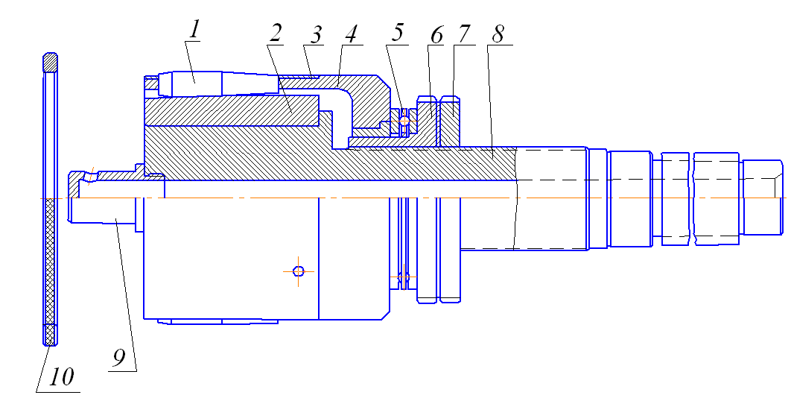
4-сурет – Үлкен диаметрлі тесіктерді таза өңдеуге арналған аунашықты жайғыш

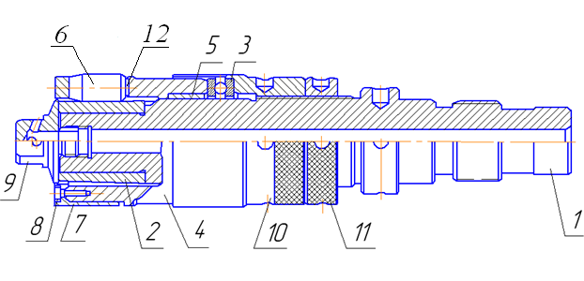
5-сурет – Аунашықты жайғыш

Құрал құрылымы элементтерінің тозуға төзімділігін арттыру және пайдаланушылық мерзімін ұзарту мақсатында оның айырғышының тірек бетіне арнайы жырақша жасалып оған қатты қорытпадан жасалған пластинка қойылады. Осылайша ішкі беттерді өңдеуге арналған басқа да бастиектердің құрылымдарына өзгеріс енгізу арқылы олардың да тозуға төзімділігін арттыруға болады.
Құралдың жаратылған құрылымын қолдану келесі нәтижелерді береді:
– ішкі беттерді өңдеуге арналған жайғыштардың тозуға төзімділігін екі-үш және одан да көп арттыру;
– құралдың пайдаланушылық мерзімін бірнеше есе ұзарту.

ӘДЕБИЕТТЕР ТІЗІМІ
1. Боярский В.Г. Прогрессивные методы обработки в машиностроении: Учебное пособие. Карагандинский государственный технический университет. Караганда: Изд-во КарГТУ, 2007. 93 с.
2. Шеров К.Т. Бұрандалы, сұлбалы және оймакілтекті беттерді өңдеу: Оқу құралы / Қарағанды мемлекеттік техникалық университеті. – Қарағанды: ҚарМТУ баспасы, 2011. 77 б.
3. Инструменты для обработки точных отверстий [Текст]: научное издание / С.В. Кирсанов, В.А. Гречишников, А.Г. Схиртладзе, В.И. Кокарев. М.: Машиностроение, 2003. 330 с.
4. Папшев Д.Д. Отделочно-упрочняющая обработка поверхностным пластическим деформированием. М.: Машиностроение, 1978.

УДК 621.791.357

Расчет тепловых явлений при электроконтактной обработке металлов
В.Ф. ШВОЕВ, к.т.н., профессор,
М.Р. СИХИМБАЕВ, д.э.н., профессор,
О.П. МУРАВЬЕВ, к.т.н., доцент,
К.Т. ШЕРОВ, д.т.н., профессор,
Д.Ш. УАЛИЕВ, к.т.н., доцент,
Карагандинский государственный технический университет, кафедра ТМ

Ключевые слова: электро-контактная обработка, температурное поле, тепловые явления, тепловой поток, электроэрозионная обработка металлов, диск-инструмент, межэлектродное пространство.

К электротехнологии относятся электрические способы обработки металлов, получившие большое развитие за последнее десятилетие.
Электрическими способами обработки называются такие виды обработки, при осуществлении которых съем металла или изменение структуры и качества поверхностного слоя детали являются следствием термического, химического или комбинированного действия электрического тока, подводимого непосредственно (гальваническая связь) к детали и инструменту. При этом преобразование электрической энергии в другие виды энергии происходит в зоне обработки, образованной взаимодействующими поверхностями инструмента и обрабатываемой детали.
Электрическая обработка включает в себя электроэрозионные, электрохимические, комбинированные электроэрозионно-химические и электромеханические способы обработки.
В зависимости от того, каким способом производится обработка или упрочнение, можно говорить об электроискровой, электроимпульсной, электроконтактной (ЭКО) или анодно-механической размерной обработке или упрочнении.
ЭКО предназначена для съема материала с электропроводящей заготовки. Анализ данного вида обработки показал, что обработка токопроводящих материалов осуществляется практически с любыми физико-механическими свойствами без приложения значительных механических усилий и без непосредственного механического контакта обрабатывающей поверхности инструмента с обрабатываемой поверхностью заготовки. Значительно меньшей зависимостью основных технологических показателей процессов от физико-механических свойств обрабатываемого материала обладают другие виды электрофизической обработки, которые имеют большие возможности интенсификации многих технологических процессов механической обработки по сравнению с традиционными методами. Эти методы позволяют сократить, а во многих случаях и исключить необходимость расходования дорогих инструментальных сталей и сплавов, а также механизировать и автоматизировать основные и вспомогательные технологические операции. При этом данные методы имеют определенные недостатки: повышенную энергоемкость процессов при равнозначных с механической обработкой качественных показателях и относительную громоздкость применяемого технологического оборудования и оснастки, а также необходимость применения устройств для подачи, сбора, хранения и очистки рабочей жидкости.
При ЭКО металлов возникают множество явлений, способствующих снятию материала заготовки, которые относятся к электроэрозионным.
Если рассмотреть эти явления по локализации контакта инструмента и заготовки, то можно выявить участки взаимодействия между инструментом и заготовкой, в которых происходят различные процессы. Если условно разделить место контакта на несколько частей, то в первой части происходит пробой межэлектродного пространства (МЭП), что связано с физико-механическим состоянием поверхностей заготовки и инструмента. Второй участок является контактным и на нем не происходит каких-либо значительных изменений, вызванных ЭКО.
Третий участок – это участок разрывов физических контактов между заготовкой и инструментом. Данный разрыв сопровождается образованием мостика из-за вытягивания расплавленной массы. Параметры мостика зависят от интенсивности процесса плавления, скорости расхождения электродов и силы натяжения жидкого металла. В связи с этим поверхность заготовки приобретает характерную волнистость и шероховатость.
Все вышеупомянутые процессы, протекающие в МЭП, влияют непосредственно на сам процесс резания, но основным фактором съема материала является ее расплавление. Точный расчет температуры в области разряда невозможен, что вызвано тремя источниками образования теплоты: от механической работы; нагрева, вызванного прохождением тока через инструмент и заготовку из-за электрического сопротивления, а также из-за возникновения дуги в МЭП [1].
Поэтому при постановке и решении тепловых задач при ЭКО рассматривают линейный поверхностный источник или объемный (в ряде случаев нет необходимости в таком разделении). Предлагается при решении тепловых задач учитывать действие поверхностного и объемного источников тепла, сводя задачу к действию только поверхностного источника, так как при наличии объемного источника можно применить одноканальную цилиндрическую модель разряда, где диаметр канала разряда выбирается равным диаметру эрозионной лунки, в котором плотность тока будет незначительна, поскольку вклад тепла (в Дж) составляет не более 5 % и его можно не учитывать при анализе эрозионных явлений.
Исходя из вышеизложенного, можно сделать следующий вывод: при ЭКО происходят различные процессы в МЭП и расчеты, необходимые для вычисления технологических параметров, предлагается проводить, опираясь на тепловые задачи, так как формообразование происходит в основном за счет расплавления материала. Несмотря на очевидную важность данного вывода, тепловая теория ЭКО до сих пор полностью не создана. Более того, отдельные тепловые задачи, которые рассматривались различными авторами, имеют в решении такие дифференциальные уравнения, которые неадекватно моделируют физику процесса ЭКО. Некоторые из таких задач содержат ошибки, связанные с неравномерным применением метода мгновенных источников, который ранее использовался при решении некоторых задач, связанных со сваркой.
Одна из первых попыток математического описания температурного поля, создаваемого одиночным импульсным зарядом, была сделана в работах Б.Н. Золотых [2]. В своей работе автор получает выражение для температуры путем интегрирования функции мгновенного точечного источника по площади электродного пятна (круг радиуса r₀) и времени t_{u} длительности импульса. Оно имеет вид:
(1)
где – расстояние от текущей точки электродного пятна до точки, в которой рассматривается температура;
ρ, c, a – соответственно плотность, удельная теплоемкость и коэффициент температуропроводности обрабатываемого металла;
q(r, t) – удельная мощность теплового потока, поступающего на электродное пятно.
Для расчета температурного поля в обрабатываемой детали и изучения перемещения границы фазового перехода, Б.Н. Золотых в своей работе [3] рассматривает одномерную задачу Стефана и на основе полученного решения находит соотношение, определяющее координату фазового перехода:
(2)
где
Б.М. Бихман в своих работах [3] также рассматривает одномерную задачу для полуограниченного стержня. Используя функцию плоского источника, действующего на торец стержня, теплоизолированного по боковой поверхности, автор получает формулу для вычисления температуры до начала плавления:
(3)
Аналитическое исследование температурного поля, создаваемого при электроконтактной обработке, проводилось и М.К. Русевым [4]. Им предложена формула для вычисления температуры на поверхности диска, контактирующей с каналом разряда:
(4)
Приведем пример аналитического определения температурного поля диска-инструмента при ЭКО. При исследовании температурного поля, создаваемого в диске-инструменте в процессе электроконтактной обработки, будем исходить из следующих предположений:
1. Диск имеет форму цилиндра с радиусом основания R(м) и высотой h(м);
2. Тепловой поток, создаваемый следующими друг за другом импульсными разрядами, равномерно распределен по цилиндрической поверхности (т.е. по ободу диска) с плотностью q(Вт/м²);
3. С боковой поверхности диска (основание цилиндра) осуществляется свободный теплообмен с окружающей водно-воздушной средой, температура которой Т₀(град) совпадает с начальной температурой диска. Этот теплообмен характеризуется коэффициентом внешней теплоотдачи v(Вт/(м²·град)).
Указанные предположения приводят к рассмотрению задачи вида:
(5)
где θ = Т – Т₀ (град);
Т₀ – начальная температура диска;
Т(M, t) – температура диска в произвольный момент времени в произвольной точке M(x, y, t), взятой внутри диска или на его поверхности;
– коэффициент температуропроводности (м²/c);
ρ – плотность материала диска (кг/м³);
с – удельная теплоемкость (Дж/(кг·град));
λ – коэффициент теплопроводности (Вт/(м·град));
– оператор Лапласа.
В результате преобразования первоначальной задачи в систему из трех обыкновенных дифференциальных уравнений и ее решения получим уравнения в виде [5]:
(6)
где Q_{p} – количество теплоты, которое расплавляет металл вокруг лунки в результате действия импульса;
Q_{n} – количество теплоты, подводимое в зону обработки.
При решении вышеуказанного уравнения получаем, что Q_{n} ≈ 3,51 Дж, Q_{p} ≈ 4,067 Дж, то есть Q_{n} ≈ Q_{p}, откуда следует, что относительные потери энергии составляют около 15 %. Сравнивая результаты вычисления с результатами работы [6], можно сделать вывод, что результаты согласовываются в пределах сходимости экспериментально полученных результатов.

СПИСОК ЛИТЕРАТУРЫ
1. Уалиев Д.Ш. Физические явления при электроконтактной обработке // Технология производства металлов и вторичных материалов. №1 (13). Темиртау, 2008. С. 218-221.
2. Золотых Б.Н. Основные вопросы теории электрической эрозии в импульсном разряде в жидкой диэлектрической среде: дисс. … д-ра техн. наук: 1967.
3. Бихман Б.М., Шустер В.Г. Тепловая задача при электроконтактной обработке. М.: ЭНИМС, 1966.
4. Русев М.К. Электроконтактная обработка цилиндрических и профильных деталей из труднообрабатываемых материалов. (КД), 1970.
5. Швоев В.Ф., Телиман И.В. Исследование тепловых явлений при электроконтактной обработке // Тез. докл. междунар. науч.-практ. конф. (Сагиновские чтения) Караганда: Изд-во КарГТУ, 2009. С. 128-132.
6. Мендебаев Т.М., Уалиев Д.Ш. Исследование температурного поля возникающего при электроконтактной обработке в деталях // Материалы Междунар. науч. конф. «Состояние и перспективы развития механики и машиностроения в Казахстане». Т. 2. Алматы: Изд-во КазНТУ, 2007. С. 259-264.

